Papildus vizuālais materiāls
Ietves novietojums (purpura krāsā) uz satelītkartes
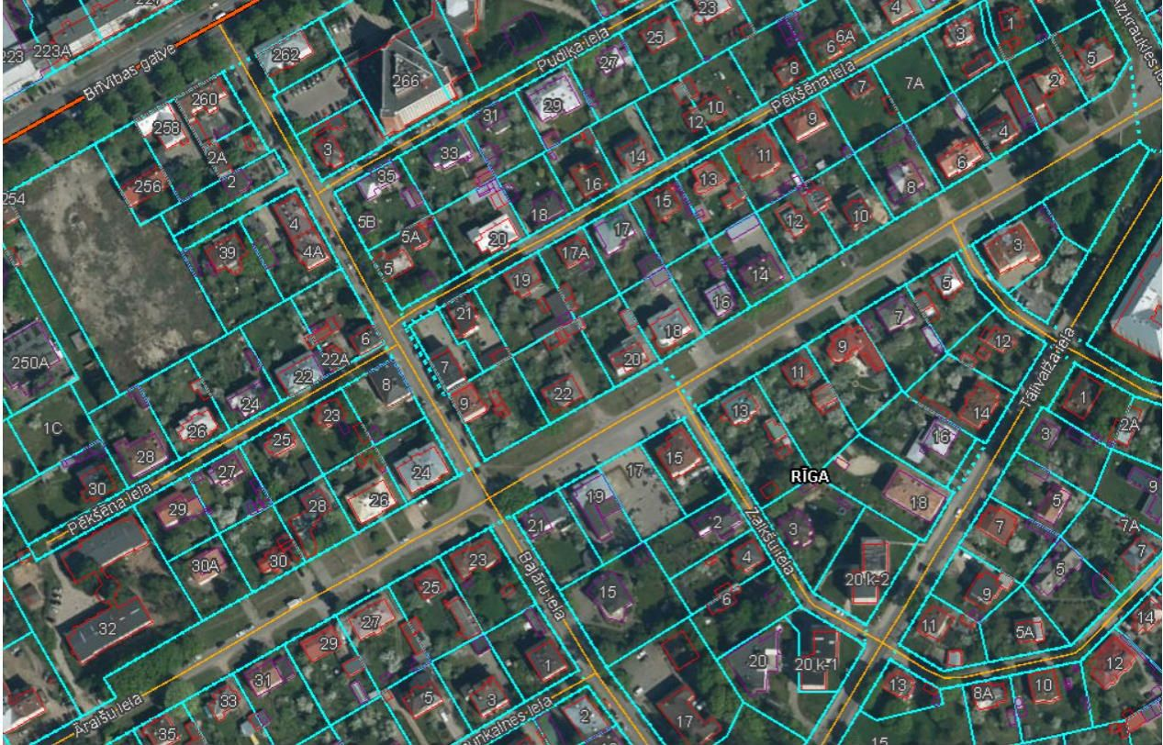
Ietves izbūves vieta – skats no Aizkraukles ielas puses
